

DISTRIBUCIO: Manual d’integració
12 d'abril de 2024
Serveis d’Administració Electrònica en el Govern de les Illes Balears
Lot 3 (Serveis de tramitació d’expedients electrònics)

Oficina Tècnica de Direcció de Projecte

Control de versions del document
Control de Canvis
Data | Autor | Versió | Canvis
6.10.18 | Límit Tecnologies | 1.0 | Versió inicial
3.12.18 | Límit Tecnologies | 1.1 | Modificació del document segons plantilla enviada per la DGDT.
31/10/19 | Límit Tecnologies | 1.2 | Nova llibreria d'utilitats per a backoffices de Distribucio.
24/06/20 | Límit Tecnologies | 1.3 | Ampliació llibreria d'utilitats per backoffices de Distribucio.
10/05/23 | Límit Tecnologies | 1.4 | Afegir punts per explicar les APIs REST d'integració per backoffices i per crear regles de distribucio de forma remota.
05/07/23 | Límit Tecnologies | 1.5 | Revisar documentació i exemples.
12/04/24 | Límit Tecnologies | 1.6 | Revisió per a la versió 1.0.1 de l’aplicació.
09/12/25 | Límit Tecnologies | 1.7 | Nou paràmetre tipusSia a l'API de regles.  Informació del codi de servei i codi i nom del tràmit en la consulta d'anotacions.
04/03/26 | Límit Tecnologies | 1.8 | Actualització versions llibreries client. Revisió del Servei de gestió d'anotacions pels backoffices.

Revisat per
Nom | Data | Àrea, departament o empresa

Aprovat per
Nom | Data | Àrea, departament o empresa

Llista de distribució
Nom | Àrea, departament o empresa | Correu electrònic

Índex

Control de versions del document 2
1. Objecte 5
2. Servei d’enviament d'anotacions 6
2.1. Diagrames de seqüència 6
2.1.1. Processament síncron 6
2.1.2. Processament asíncron 7
2.2. Descripció del servei 8
2.3. Model de dades 8
2.4. Utilització del servei 14
3. Servei de backoffice de distribució 16
4. Servei de gestió d’anotacions pels backoffices 17
4.1. Diagrama de seqüència 17
4.2. Descripció del servei 19
4.2.1. Consulta d'una anotació de registre 19
4.2.2. Canvi d'estat d'una anotació 21
4.3. Model de dades 22
4.4. Utilització del servei 27
5. Servei de gestió de regles 28
5.1. Descripció del servei 28
5.1.1. Crear una regla 29
5.1.2. Canviar estat d’una regla 29
5.1.3. Consultar informació d’una regla 30
5.2. Utilització del servei 31
6. Llibreria d'utilitats pels backoffices de DISTRIBUCIO 33
6.1. Informació de la llibreria 33
6.2. Com incloure la llibreria 34
6.3. Històric 34
6.4. Utilitats per l'Arxiu 35
6.4.1. Paràmetres 36
6.4.2. Ús de BackofficeArxiuUtils 37
6.4.3. Exemple Java 38
6.5. Utilitats per Sistra2 42
6.5.1. Ús de BackofficeSistra2Utils 43
6.5.2. Exemple Java 44
Annex I: WSDL del backoffice 45
Annex II: Exemple d'ús de la llibreria de distribucio-backoffice-utils 47

Objecte
L'objectiu d'aquest document és proporcionar la informació necessària per a la integració amb els diferents serveis que proporciona l’aplicació DISTRIBUCIÓ.
Les aplicacions que s’integren amb distribució pertanyen a un dels següents grups:
- Aplicacions de registre: aquestes aplicacions recullen les anotacions del registre d’entrada i les donen d’alta a distribució.
- Backoffices: aquestes aplicacions son les encarregades de processar les anotacions de registre.
Les aplicacions de registre fan us del servei d’enviament d’anotacions de registre per a donar-les d’alta a DISTRIBUCIÓ i que comenci el seu processament.
Per a cada anotació de registre, DISTRIBUCIÓ s’encarrega de calcular el backoffice encarregat del seu processament (mitjançant l’aplicació de regles) i d’informar a aquests backoffices de les anotacions pendents de processar.
Els backoffices consulten les anotacions de registre a DISTRIBUCIÓ i canvien el seu estat una vegada les han processat.
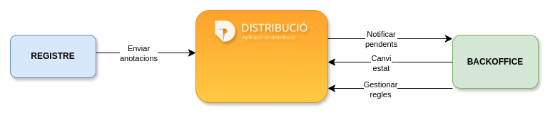Figura 1: Integració amb registre i backoffices

A l'apartat 2 es descriu el servei d’enviament d’anotacions de registre a DISTRIBUCIÓ.
A l'apartat 3 es mostra com implementar el servei dels backoffices que rep la llista d’anotacions pendents de processar de DISTRIBUCIÓ.
A l'apartat 4 es descriu el servei que permet als backoffices consultar i canviar l’estat de les anotacions informades des de DISTRIBUCIÓ.
A l'apartat 5 es descriu el servei que permet gestionar les regles de DISTRIBUCIÓ.
A l'apartat 6 es detalla la llibreria d'utilitats comunes de DISTRIBUCIÓ per a backoffices per moure els documents annexos dins de l'Arxiu o per interpretar la informació XML de formularis i pagaments provinents de SISTRA2.

Servei d’enviament d'anotacions
Aquest servei permet l’enviament d’anotacions de registre a una de les bústies de distribució. Aquest enviament es pot fer de forma síncrona o de forma asíncrona.
En aquest apartat es descriuen els casos d’ús, el model de dades i els detalls i el client per a la seva integració.
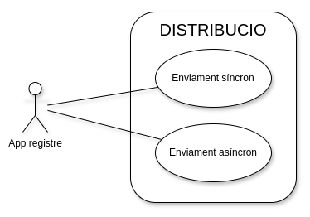Figura 1: Casos d'ús de l’enviament d'anotacions a DISTRIBUCIO

Diagrames de seqüència
Segons la configuració de l’aplicació, el processament de l’anotació de registre es pot dur a terme de forma síncrona o de forma asíncrona.

Processament síncron
En aquest cas el processament de l’anotació de registre es farà de forma síncrona. És a dir, que fins que l’anotació no s’hagi processat correctament, i els annexos de l’anotació de registre s’hagin guardat correctament a l’arxiu, no es retornarà una resposta al client.

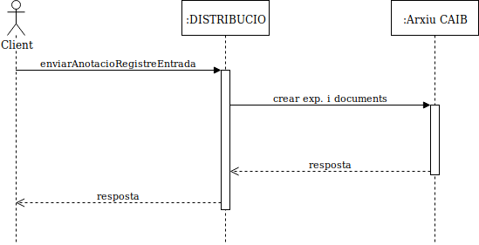

La resposta retornada al client podrà retornar un error si alguna de les passes efectuades no s’ha pogut completar correctament.

Processament asíncron
En aquest cas el processament de l’anotació de registre es farà de forma asíncrona. És a dir, que l’anotació es guardarà a dins distribució i es retornarà immediatament una resposta al client. Posteriorment, un procés en segon pla anirà processant les anotacions de registre pendent i guardarà els annexos associats a dins l’arxiu.

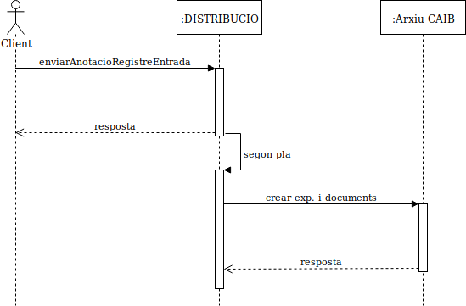
La resposta retornada al client podrà retornar un error si no s’ha pogut emmagatzemar correctament l’anotació a dins la base de dades de DISTRIBUCIO. Però a diferència del processament síncron, el client no rebrà cap tipus de feedback si es produeix algun error durant el processament de l’anotació de registre.

Descripció del servei
Aquest servei disposa d’un únic mètode enviarAnotacioRegistreEntrada que permet l’enviament d’anotacions provinents del registre d’entrada. Des de la versió 1.0.6 és possible donar d'alta anotacions amb el servei de l'API REST.
Enviament d’anotacions de registre
Adreça | - SOAP:  - https://DISTRIB_HOST/distribucio/ws/v1/bustia  - REST:  - https://DISTRIB_HOST/distribucioapi/interna/bustia/alta
Autenticació | HTTP Basic
Rols requerits | DIS_BSTWS
Mètode | enviarAnotacioRegistreEntrada
Paràmetres
  Nom | Tipus | Descripció
  entitat | String | El codi de l’entitat de DISTRIBUCIO a on es vol donar d’alta l’anotació.
  unitatAdministrativa | String | El codi DIR3 de la unitat administrativa destinatària de l’anotació de registre.
  registreEntrada | RegistreAnotacio | objecte amb la informació associada a l’anotació de registre
Valor retornat | (no retorna cap valor)

Per a més informació sobre com emplenar correctament l’objecte de tipus RegistreEntrada es pot consultar el punt 2.3 d’aquest mateix document.
Aquest mètode no retorna cap informació si tot el procés de donar d’alta l’anotació de registre a dins DISTRIBUCIÓ ha funcionat correctament. En canvi, si s’ha produït algun tipus d’error, aquest es retorna com un missatge de tipus SoapFault que conté la descripció de l’error.

Model de dades
Aquest és el model de dades del servei d’enviament d’anotacions de registre.
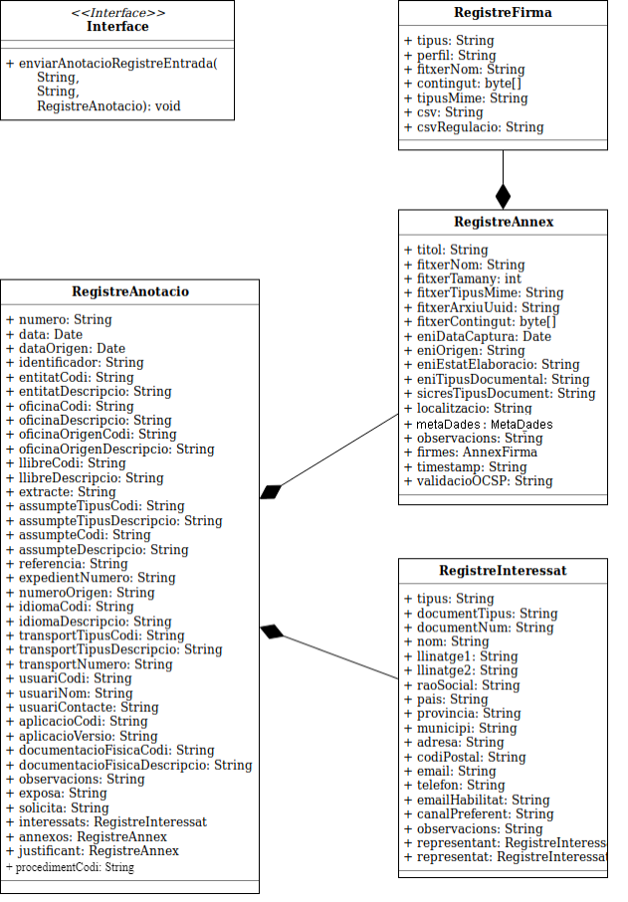
A continuació explicam amb més detall els camps de cada una de les classes del model de dades.
RegistreAnotacio
Nom del camp | Tipus | Mult. | Tamany | Descripció
tipusES | Cadena | 0..1 | 1 | Tipus d'assentament registral:  - "E": entrada  - "S": sortida  El camp no és obligatori i si no s'informa es prendrà "E" per defecte.
numero | Cadena | 1 | 255 | Número identificador de l’assentament registral. És únic.
data | Data | 1 | 14 | Data de l’assentament.
dataOrigen | Data | 0..1 | 14 | Data origen de l’assentament.
identificador | Cadena | 1 | 100 | Codi identificador de l’assentament registral.
entitatCodi | Cadena | 0..1 | 255 | Codi DIR3 de l’entitat governamental a la que va dirigit l’assentament registral.
entitatDescripcio | Cadena | 0..1 | 255 | Descripció DIR3 de l’entitat governamental a la que va dirigit l’assentament registral.
oficinaCodi | Cadena | 1 | 21 | Codi DIR3 de l’oficina on es registre.
oficinaDescripcio | Cadena | 0..1 | 300 | Denominació DIR3 de l'entitat registral on es registre l'assentament.
oficinaOrigenCodi | Cadena | 0..1 | 21
oficinaOrigenDescripcio | Cadena | 0..1 | 100
llibreCodi | Cadena | 1 | 4 | Codi del llibre al qual s’ha fet l’assentament registral rebut.
llibreDescripcio | Cadena | 0..1 | 255 | Denominació del llibre al qual s’ha fet l’assentament registral rebut.
extracte | Cadena | 1 | 240 | Extracte o resum de l'assentament.
assumpteTipusCodi | Cadena | 0..1 | 16 | Codi del tipus d’assumpte de l’assentament registral.
assumpteTipusDescripcio | Cadena | 0..1 | 100 | Denominació del tipus d’assumpte de l’assentament registral.
assumpteCodi | Cadena | 0..1 | 16 | Codi de l’assumpte.
assumpteDescripcio | Cadena | 0..1 | 255 | Denominació de l’assumpte.
referencia | Cadena | 0..1 | 16 | Referència externa a qualque element de l'assentament.
expedientNumero | Cadena | 0..1 | 80 | Referència al nombre d'expedient de l'assentament.
numeroOrigen | Cadena | 0..1 | 80
idiomaCodi | Cadena | 1 | 2 | Codi d’idioma amb el que s’ha fet l’assentament.
idiomaDescripcio | Cadena | 0..1 | 100 | Descripció d’idioma amb el que s’ha fet l’assentament.
transportTipusCodi | Cadena | 0..1 | 20 | Codi SICRES3 del segment internos – tipo transporte.
transportTipusDescripcio | Cadena | 0..1 | 100 | Descripció SICRES3 del segment internos – tipo transporte.
transportNumero | Cadena | 0..1 | 20 | Número del transport.
usuariCodi | Cadena | 0..1 | 20 | Codi de l'usuari que vol realitzar l'operació.
usuariNom | Cadena | 0..1 | 767 | Nom de l'usuari que vol realitzar l'operació.
usuariContacte | Cadena | 0..1 | 255 | Contacte de l'usuari que fa l'assentament. Si és un registre electrònic el responsable del tràmit.
aplicacioCodi | Cadena | 0..1 | 255 | Codi de l’aplicació que fa l’enviament de l’assentament registral.
aplicacioVersio | Cadena | 0..1 | 255 | Versió de l’aplicació que fa l’enviament de l’assentament registral.
documentacioFisicaCodi | Cadena | 0..1 | 19 | Codi SICRES del segment internos – Documentación física y/o soportes.
documentacioFisicaDescripcio | Cadena | 0..1 | 100 | Descripció del segment internos – Documentación física y/o soportes
observacions | Cadena | 0..1 | 50 | Observacions de l’assentament.
exposa | Cadena | 0..1 | lob | Exposició de fets.
solicita | Cadena | 0..1 | lob | Objecte de la sol·licitud si escau.
interessats | RegistreInteressat | 0..n |  | Dades que componen els interessats de l’assentament registral si n’hi ha.
annexos | RegistreAnnex | 0..n |  | Dades que componen els annexos dels assentaments registrals si n’hi ha.
justificant | RegistreAnnex | 0..1 |  | Dades que componen el justificant de l’assentament registral si n’hi ha. Es compon de les mateixes dades que un annex.
procedimentCodi | Cadena | 0..1 | 64 | Codi SIA del procediment.
serveiCodi | Cadena | 0..1 | 64 | Codi SIA del servei.
presencial | Boolea | 0..1 |  | Paràmetre booleà per indicar si el registre és prensencial

RegistreAnnex
Nom del camp | Tipus | Mult. | Tamany | Descripció
titol | Cadena | 1 | 200 | Títol del document
fitxerNom | Cadena | 1 | 256 | Nom del fitxer annexat
fitxerTamany | Numèric | 0..1 |  | Tamany en bytes del fitxer annexat
fitxerTipusMime | Cadena | 1 | 30 | Tipus MIME del fitxer annexat
fitxerArxiuUuid | Cadena | 0..1 | 256 | Uuid de l’arxiu digital si s’escau
fitxerContingut | Byte[] | 0..1 |  | Cadena de bytes que compon el contingut del fitxer annexat
eniDataCaptura | Data | 1 | 14 | Data de captura del document
eniOrigen | Cadena | 1 | 10 | Codi de la metadada origen de la NTI de document electrònic
eniEstatElaboracio | Cadena | 1 | 4 | Codi de la metadada estat elaboració de la NTI de document electrònic.
eniTipusDocumental | Cadena | 1 | 255 | Codi de la metadada tipus documental de la NTI de document electrònic.
sicresTipusDocument | Cadena | 0..1 | 2 | Codi SICRES del segment Anexo – tipo de documento
localitzacio | Cadena | 0..1 | 80
metaDades | MetaDades | 0..1 |  | Camp MetaDada amb entrades de tipus codi i valor per metadades addicionals.
observacions | Cadena | 0..1 | 50 | Observacions a destacar sobre la informació annexada
firmes | Firma | 0..1 |  | Llista de firmes del fitxer
timestamp | Cadena | 0..1 | 100 | Segell de temps del fitxer annex en base64.
validacioOCSP | Cadena | 0..1 | 255 | Validació OCSP del certificat emprat per signar en base64.

RegistreFirma
Nom del camp | Tipus | Mult. | Tamany | Descripció
tipus | Cadena | 1 | 30 | Codi del tipus de firma
perfil | Cadena | 0..1 | 30 | Codi de perfil de la firma.
fitxerNom | Cadena | 0..1 | 256 | Nom del fitxer de firma de l’annex si n’hi ha. És obligatori si el tipus de firma és TF04.
contingut | Byte[] | 0..1 | var | Cadena de bytes que componen el contingut del fitxer de firma annex si n’hi ha. És obligatori si el tipus de firma és TF04.
tipusMime | Cadena | 0..1 | 30 | Tipus MIME del fitxer de firma annexat si n’hi ha. És obligatori si el tipus de firma és TF04.
csv | Cadena | 0..1 |  | En cas de que el fitxer es signi amb CSV, contingut del CSV en base64.
csvRegulacio | Cadena | 1 | 640 | Text de regulació CSV.

RegistreInteressat
Nom del camp | Tipus | Mult. | Tamany | Descripció
tipus | Cadena | 1 | 19 | Figura jurídica de la persona  '1' = Administració.  '2' = Persona física.  '3' = Persona jurídica.
documentTipus | Cadena | 0..1 | 1 | Codi SICRES del segment interesado –  documento de identificacion de interesado tipo.
documentNum | Cadena | 0..1 | 17 | Número de document identificatiu.
nom | Cadena | C | 255 | Nom de l’interessat. Obligatori si és una persona física.
llinatge1 | Cadena | C | 255 | Primer llinatge de l’interessat. Obligatori si és una persona física.
llinatge2 | Cadena | 0..1 | 255 | Segon llinatge de l’interessat
raoSocial | Cadena | C | 2000 | Raó social de l’interessat. Obligatori si és una persona jurídica.
pais | Cadena | C | 100 | Codi ISO numèric del País de la persona.
provincia | Cadena | C | 100 | Codi INE de la província de la persona.
municipi | Cadena | C | 100 | Codi del Municipi de la persona.
adresa | Cadena | C | 160 | Adreça postal de l’interessat.
codiPostal | Cadena | C | 5
email | Cadena | 0..1 | 160
telefon | Cadena | 0..1 | 20
emailHabilitat | Cadena | 0..1 | 160 | En cas de disposar d'adreça electrònica habilitada.
canalPreferent | Cadena | 0..1 | 2 | Codi SICRES del segment interesado – canal  preferente de notificación del interesado.
codiDire | cadena | 0..1 | 20 | Codi DIRe de l'interessat.
observacions | Cadena | 0..1 | 160
representant | RegistreInteressat | 0..1 |  | Interessat que actua de representant de l’actual.
representat | RegistreInteressat | 0..1 |  | Interessat que actua com a representat per l’actual.

Utilització del servei
Per donar d'alta anotacions de a Distribucio des del Registre es disposa d’un client pel WS SOAP i un altre client per l'API REST que faciliten la seva utilització.
Per a fer ús del client WS SOAP per Java 7 es pot utilitzar la següent dependència Maven:

< dependency >
< groupId > es.caib.distribucio </ groupId >
< artifactId > distribucio-ws-client </ artifactId >
< version > 1.0.1 </ version >
</ dependency >

Per a fer ús del client API REST per Java 7 es pot utilitzar la següent dependència Maven:

< dependency >
< groupId > es.caib.distribucio </ groupId >
< artifactId > distribucio-rest-client </ artifactId >
< version > 1.0.7 </ version >
</ dependency >

Per a utilitzar aquesta dependència és necessari tenir configurat el següent repository:

< repository >
< id > github-governib-maven-repo </ id >
< name > GitHub GovernIB Maven Repository </ name >
< url > http://GovernIB.github.io/maven/maven/ </ url >
</ repository >

Aquesta dependència ens dona accés a la classe BustiaV1WsClientFactory que ens permet fer cridades al servei. En el següent fragment de codi es pot veure un exemple de com utilitzar aquesta classe per a fer cridades al servei:

BustiaV1 bustiaService = BustiaV1WsClientFactory.getWsClient(
"http://DISTRIB_HOST/distribucio/ws/v1/bustia",
"USERNAME",
"PASSWORD");
RegistreAnotacio registreAnotacio = new RegistreAnotacio();
// TODO emplenar dades de l'anotació de registre
try {
bustiaService.enviarAnotacioRegistreEntrada(
ENTITAT_CODI,
DIR3_CODI,
registreAnotacio);
} catch (Exception ex) {
// TODO tractar errors en l'enviament
ex.printStackTrace();
}

Servei de backoffice de distribució
Els backoffices son els encarregats de processar les anotacions de registre que son notificades des de l’aplicació DISTRIBUCIÓ.
Aquesta notificació es du a terme mitjançant una cridada un servei que han d’implementar de forma obligatòria tots els backoffices. La interfície d’aquest servei és la següent:
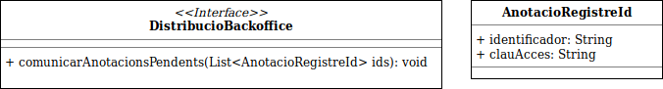
Aquest servei es pot implementar com un servei web REST o com un servei web SOAP.
Per a la implementació REST s’ha d’habilitar una URL que rebi peticions POST a on s’informi d’una llista de les anotacions pendents. Aquesta llista es rebrà en format JSON i tendrà una estructura anàloga a la del següent exemple:

[ {
"indetificador" : "GOIBE1111/2022",
"clauAcces" : "hv/8hXYRSFYtVEjZyDfEE8KdOIiX3N1UEXGiltl3rbw="
}, {
"indetificador" : "GOIBE2222/2022",
"clauAcces" : "AzRwN0QQV70RR4IxXFZsPj2FYJ2VA7LDiKap19MmA/U="
} ]

Per a la implementació SOAP s’ha de crear un servei que compleixi amb l’estructura descrita a l’Annex I: WSDL del backoffice .
En qualsevol d’aquestes implementacions l’autenticació haurà de ser de tipus HTTP Basic.

Important: Les implementacions REST han de permetre una cridada amb un JSON que representa una llista buida («[]») sense produir cap error.

Servei de gestió d’anotacions pels backoffices
Aquest servei permet als backoffices consultar la informació d’una anotació de registre i canviar el seu estat.
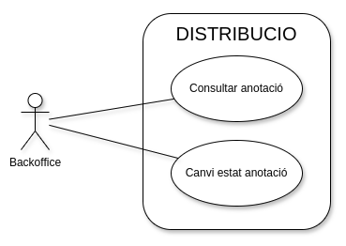Figura 2: Casos d'ús de gestió d'anotacions a DISTRIBUCIÓ

Diagrama de seqüència
El detall de la comunicació entre l’aplicació DISTRIBUCIÓ i el backoffice per a la gestió de les anotacions es pot veure en el següent diagrama.
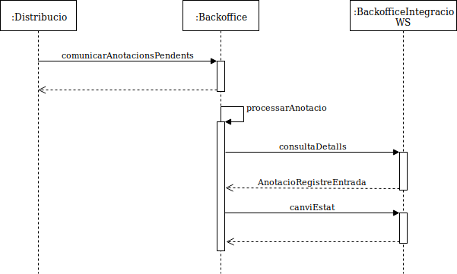
2
3
1
4
5
- L’aplicació de distribució comunica al backoffice l'existència d’anotacions de registre pendents de processar mitjançant el mètode comunicarAnotacionsPendents del servei DistribucioBackoffice.
- El backoffice ha de guardar en una coa la llista d’anotacions a processar i finalitzar la comunicació.
- El backoffice ha de processar les anotacions pendents que se li han comunicat.
A mesura que el backoffice vagi processant les anotacions de registre, es requereix la següent comunicació amb l’aplicació de DISTRIBUCIO:
- El backoffice consultarà la informació de l’anotació de registre al backoffice mitjançant el mètode consulta del servei BackofficeIntegracio. Com a resultat d’aquesta cridada, el backoffice obtendrà els detalls de l’anotació de registre.
- Una vegada processada l’anotació, el backoffice haurà de comunicar a l’aplicació de DISTRIBUCIO l’estat d’aquest processament mitjançant el mètode canviEstat del servei DistribucioBackoffice. Els possibles estats son:
  - REBUDA: S'ha rebut la petició al backoffice.
  - PENDENT: L'anotació s'ha rebut i consultat correctament i està pendent de processament.
  - REBUTJADA: Es comunica l'estat i el motiu a DISTRIBUCIO conforme l'anotació es rebutja des del backoffice i per a que quedi com a rebutjada i pendent de processament a DISTRIBUCIO
  - PROCESSADA: L'anotació s'ha processat correctament al backoffice.
  - ERROR: El processament de l'anotació o la consulta ha resultat amb error i es comunica a DISTRIBUCIO per a que reintenti l'enviament o la marqui amb un error.
Quan el backoffice rep la comunicació d'anotació pendent pot marcar l'estat «REBUDA» conforme ha rebut la petició i si no processa immediatament l'anotació pot posar que està pendent de processament amb l'estat «PENDENT».
Si el backoffice ha processat correctament l’anotació de registre l’estat indicat haurà de ser «PROCESSADA». En canvi, si l’anotació ha produït algun tipus d’error de processament, l’estat indicat haurà de ser «ERROR». També hi ha la possibilitat de rebutjar les anotacions amb l'estat «REBUTJADA».

Descripció del servei

Consulta d'una anotació de registre

Aquest mètode és el que permet consultar el detall d'una anotació de registre a partir de les dades comunicades per DISTRIBUCIÓ formades per l'identificador de l'anotació que sol ser el número de registre i una clau codificada per restringir-ne la consulta. Segons la configuració de DISTRIBUCIÓ els annexos poden tenir contingut o no però típicament es retorna la informació dels annexos sense contingut per a que sigui el propi backoffice que consulti l'annex a l'Arxiu a partir del seu identificador UUID.
Els backoffices d’integració hauran de sol·licitar la creació d’un usuari d’integració específic que disposi del rol DIS_BACK, necessari per poder accedir als serveis de consulta i canvi d’estat de les anotacions.
Consulta d’una anotació de registre
Mètode | GET
URL | https://DISTRIB_HOST/distribucioapi/interna/backoffice/consulta
Descripció | Consulta les dades d'una anotació i dels seus interessats i annexos a partir de l'identificador i clau comunicada per DISTRIBUCIO.
Autenticació | HTTP Basic
Rols requerits | DIS_BACKWS
Paràmetres | - identificador: És l'identificador de l'anotació comunicada per DISTRIBUCIO. Sol coincidir amb el número de registre de l'anotació.  - clauAcces: És una clau proporcionada per DISTRIBUCIO en el moment de notificar al backoffice l'anotació de registre que s'ha d'emprar per consultar o canviar l'estat de l'anotació.  Com que és una petició de consulta els paràmetres s'informen en la pròpia URL. Un exemple de petició seria el següent. Pels paràmetres identificador: "GOIBE715-DEV/2023" i clau d'accés "JRwLmCaMES6JKAAnzhd5K9Qi4ppjudiLwd+2b5LNsVo=" la petició amb els paràmetres codificats és:  GET https://se.caib.es/distribucioapi/interna/backoffice/consulta?identificador=GOIBE715-DEV%2F2023&clauAcces=JRwLmCaMES6JKAAnzhd5K9Qi4ppjudiLwd%2B2b5LNsVo%3D
Resultat | - HTTP 200 i el JSON del detall de l'anotació com a cos de la resposta.  - HTTP 401 si l'usuari no té el rol DIS_BACKWS amb un missatge d'error com a cos de la resposta.  - HTTP 500 si es produeix un error intern no controlat consultant l'anotació.  Un exemple de JSON de resposta, de forma abreujada, seria el següent:  {  "identificador": "GOIBE715-DEV/2023",  "procedimentCodi": "703381",  "serveiCodi": null,  "extracte": "Solicitud de equivalencia - Equivalencia con los títulos de Graduado en Educación Secundaria Obligatoria y de Bachiller",  "data": 1683181017253,  ...  "interessats": [  {  "tipus": "PERSONA_FISICA",  "documentTipus": "NIF",  ...  }  ],  "annexos": [  {  "titol": "Formulario de identificación del firmante",  "nom": "FORM-1-1.pdf",  "contingut": null,  "uuid": "0276698a-d0f9-44f7-84be-841a98881e4a",  ...  "documentValid": true,  "documentError": null,  "estat": "DEFINITIU"  }  ],  "justificantFitxerArxiuUuid": "0cd70aa5-77aa-4d2e-8032-d84cad38669b",  "destiCodi": "A04013522",  "destiDescripcio": "Direcció General de Planificació, Ordenació i Centres"  "tramitCodi": "1234"  "tramitNom": "Nom del tràmit"  }

El JSON de la resposta conté les dades de l'anotació, els interessats i dels annexos. És el mapeig a JSON de les classes descrites en el punt anterior del WS d'integració.

Canvi d'estat d'una anotació
Aquest mètode és el que han d'invocar els backoffices de DISTRIBUCIO per informar dins de DISTRIBUCIÓ de l'estat en què es troben les anotacions quan es rebin, processin amb o sense error o es rebutgin. De forma semblant a la consulta s'haurà d'usar l'identificador de l'anotació amb la clau d'accés.
Canvi d'estat d'una anotació
URL | https://DISTRIB_HOST/distribucioapi/interna/backoffice/canviEstat
Mètode | POST
Descripció | Canvia l'estat d'una anotació de registre enviada a backoffice.
Autenticació | HTTP Basic
Rols requerits | DIS_BACKWS
Paràmetres | En aquest cas la petició es passa com a un objecte JSON en el cos de la petició POST on s'ha d'especificar l'identificador amb la clau, l'estat i les observacions. Els paràmetres serien els següents:  - id:  - identificador: És l'identificador de l'anotació comunicada per DISTRIBUCIO. Típicament sol ser el número de registre de l'anotació. Format String, dada obligatòria.  - clauAcces: És una clau proporcionada per DISTRIBUCIO en el moment de notificar al backoffice l'anotació de registre que s'ha d'emprar per consultar o canviar l'estat a l'anotació. Format String, dada obligatòria.  - estat: Codi del nou estat a comunicar a DISTRIBUCIO per l'anotació. S'ha d'informar en format String i és una dada obligatòria. Els possibles estats són:  - REBUDA: Indica a DISTRIBUCIO que pot marcar l'anotació com a rebuda al backoffice.  - PROCESSADA: Marca l'anotació l'anotació coma processada en el backoffice i per tant és un estat final. DISTRIBUCIO programarà el tancament de l'expedient de l'Arxiu digital per aquella anotació, per la qual cosa és convenient haver mogut tots els annexos que es vulguin incloure a l'expedient de l'Arxiu de l'expedient del backoffice.  - REBUTJADA: Marca l'anotació com a rebutjada pel backoffice. Aquesta apareixerà com a rebutjada pel backoffice a DISTRIBUCIO amb el comentari que s'hagi informat.  - ERROR: Marca l'anotació com a processada amb error al BACKOFFICE. Aquestes anotacions apareixeran en el llistat d'anotacions pendents i pot ser que es reenviïn cap al backoffice per reintentar el processament.  - observacions: És una cadena de text opcional en format String que es pot enviar juntament amb el canvi d'estat. En el cas de les anotacions rebutjades o processades amb error es pot visualitzar aquest comentari a DISTRIBUCIO així que és recomanable informar del resultat de l'operació que acompanya al canvi d'estat. La grandària màxima són 4000 caràcters.  Un exemple de petició seria el següent. Pels paràmetres identificador: "GOIBE1682590959780/2023" i clau d'accés "RfG3stK7Bc7JmuOk+riod/uOnBNGUEPqZt6+1/HiTlc=" la petició amb els paràmetres en el cos de la petició POST com a JSON seria:  POST  {  "id": {  "identificador": "GOIBE1682590959780/2023",  "clauAcces": "RfG3stK7Bc7JmuOk+riod/uOnBNGUEPqZt6+1/HiTlc="  },  "estat": "PROCESSADA",  "observacions": "S'ha creat l'expedient 123/2023"  }
Resultat | - HTTP 200 si la petició s'ha processat correctament.  - HTTP 500 si es produeix un error intern no controlat consultant l'anotació. Com a cos de la resposta es retorna el missatge de confirmació.

Model de dades
A continuació es mostra el diagrama de classes amb els detalls de l’objecte AnotacioRegistreEntrada:
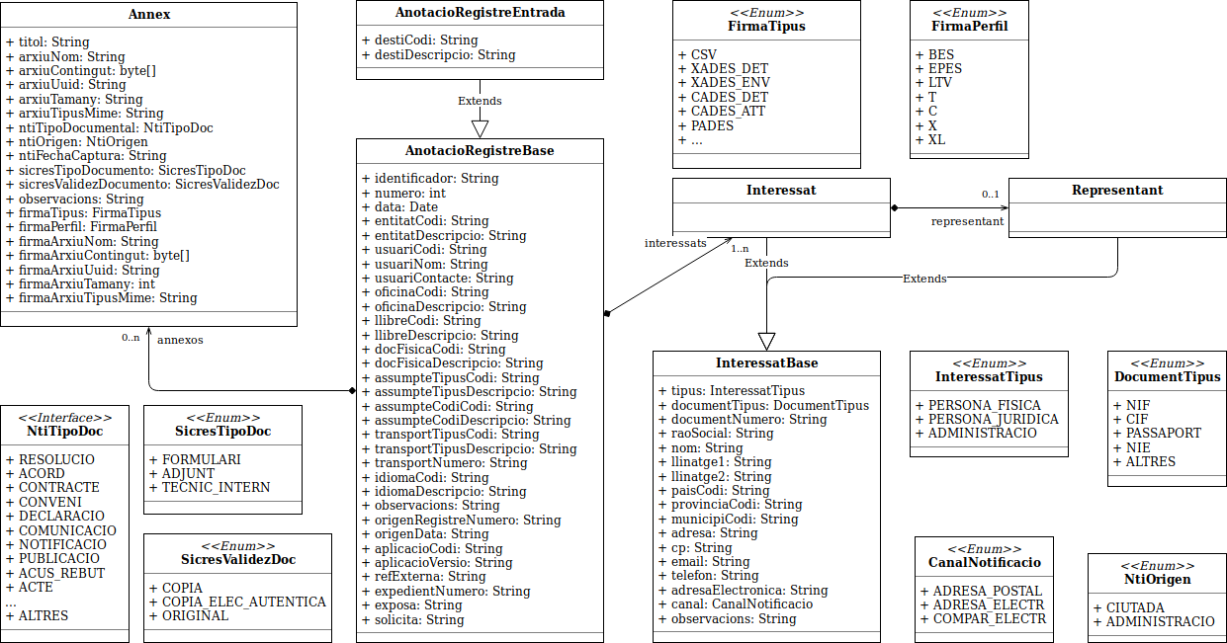

annex
Nom del camp | Tipus | Mult. | Tamany | Descripció
contingut | Byte[] | 0..1 | var | Cadena de bytes que componen el contingut del fitxer de firma annex si n’hi ha. És obligatori si el tipus de firma és TF04.
firmaContingut | Byte[] | 0..1 | var | Cadena de bytes que componen el contingut del fitxer de firma annex si n’hi ha. És obligatori si el tipus de firma és TF04.
firmaNom | Cadena | 0..1 | 256 | Nom del fitxer de la firma de l’annex si n’hi ha. És obligatori si el tipus de firma és TF04.
firmaPerfil | firmaPerfil | 0..1 | 30 | Codi de perfil de la firma.
firmaTamany | Numèric
firmaTipus | firmaTipus | 0..1 | 30 | Codi del tipus de firma.
firmaTipusMime | Cadena | 0..1 | 30 | Tipus MIME del fitxer de firma annexat si n’hi ha. És obligatori si el tipus de firma és TF04.
nom | Cadena | 0..1 | 256 | Nom del fitxer annexat.
ntiEstadoElaboracion | ntiEstadoElaboracion | 0..1 | 4 | Codi de la metadata estat elaboració de la NTI de document electrònic.
ntiFechaCaptura | dateTime | 0..1 | 14 | Data de captura del document.
ntiOrigen | ntiOrigen | 0..1 | 10 | Codi de la metadada origen de la NTI de document electrònic.
ntiTipoDocumental | ntiTipoDocumento | 0..1 | 255 | Codi de la metadada tipus documental de la NTI de document electrònic.
observacions | Cadena | 0..1 | 50 | Observacions a destacar sobre la informació annexada.
sicresTipoDocumento | sicresTipoDocumento | 0..1 | 2 | Codi SICRES del segment Anexo – tipo de documento.
sicresValidezDocumento | sicresValidezDocumento | 0..1
tamany | numèric |  |  | Tamany en bytes del fitxer annexat.
tipusMime | Cadena | 0..1 | 30 | Tipus MIME del fitxer annexat.
titol | Cadena | 0..1 | 200 | Títol del document.
uuid | Cadena | 0..1 | 256 | Uuid de l’arxiu digital si s’escau.

anotacioRegistreBase
Nom del camp | Tipus | Mult. | Tamany | Descripció
annexos | annex | 0..* |  | Annex al que fa referència amb les seves propietats.
aplicacioCodi | Cadena | 0..1 | 255 | Codi de l’aplicació que fa l’enviament de l’assentament registral.
aplicacioVersio | Cadena | 0..1 | 255 | Versió de l’aplicació que fa l’enviament de l’assentament registral.
assumpteCodiCodi | Cadena | 0..1 | 16 | Codi de l’assumpte.
assumpteCodiDescripcio | Cadena | 0..1 | 255 | Denominació de l’assumpte.
assumpteTipusCodi | Cadena | 0..1 | 16 | Codi de l’assumpte.
assumpteTipusDescripcio | Cadena | 0..1 | 100 | Denominació del tipus d’assumpte de l’assentament registral.
data | dateTime | 0..1 | 14 | Data de l’assentament.
docFisicaCodi | Cadena | 0..1 | 19 | Codi SICRES del segment internos – Documentación física y/o soportes.
docFisicaDescripcio | Cadena | 0..1 | 100 | Descripció del segment internos – Documentación física y/o soportes.
entitatCodi | Cadena | 0..1 | 255 | Codi DIR3 de l’entitat governamental a la que va dirigit l’assentament registral.
entitatDescripcio | Cadena | 0..1 | 255 | Descripció de l’entitat governamental a la que va dirigit l’assentament registral.
expedientNumero | Cadena | 0..1 | 255 | Número identificador de l’assentament registral. És únic.
exposa | Cadena | 0..1 | lob | Exposició de fets.
extracte | Cadena | 0..1 | 240 | Extracte o resum de l’assentament.
identificador | Cadena | 0..1 | 100 | Codi identificador de l’assentament registral.
idiomaCodi | Cadena | 0..1 | 2 | Codi d’idioma amb el que s’ha fet l’assentament.
idiomaDescripcio | Cadena | 0..1 | 100 | Descripció d’idioma amb el que s’ha fet l’assentament.
interessats | interessat | 0..* |  | Dades que componen els interessats de l’assentament registral si n’hi ha.
llibreCodi | Cadena | 0..1 | 4 | Codi del llibre al qual s’ha fet l’assentament registral rebut.
llibreDescripcio | Cadena | 0..1 | 255 | Denominació del llibre al qual s’ha fet l’assentament registral rebut.
observacions | Cadena | 0..1 | 50 | Observacions de l’assentament.
oficinaCodi | Cadena | 0..1 | 21 | Codi DIR3 de l’oficina on es registre.
oficinaDescripcio | Cadena | 0..1 | 300 | Denominació DIR3 de l'entitat registral on es registre l'assentament.
origenData | dateTime | 0..1 | 14 | Data origen de l’assentament.
origenRegistreNumero | Cadena | 0..1 | 80
procedimentCodi | Cadena | 0..1 | 64 | Codi SIA de procediment.
serveiCodi | Cadena | 0..1 | 64 | Codi SIA del servei.
refExterna | Cadena | 0..1
solicita | Cadena | 0..1 | lob | Objecte de la sol·licitud si escau.
transportNumero | Cadena | 0..1 | 20 | Número de transport.
transportTipusCodi | Cadena | 0..1 | 20 | Codi SICRES3 del segment internos – tipo transporte.
transportTipusDescripcio | Cadena | 0..1 | 100 | Descripció del segment internos – tipo transporte.
usuariCodi | Cadena | 0..1 | 20 | Codi de l'usuari que vol realitzar l'operació.
usuariNom | Cadena | 0..1 | 767 | Nom de l'usuari que vol realitzar l'operació.
justificantFitxerArxiuUuid | Cadena | 0..1 | 256 | Paràmetre que emmagatzema el uuid del justificant. Serveix per recuperar el justificant des del backoffice.
tramitCodi | Cadena | 0..1 | 64 | Codi del tràmit.
tramitNom | Cadena | 0..1 | 256 | Nom del tràmit.

AnotacioRegistreEntrada => tns:anotacioRegistreBase
Nom del camp | Tipus | Mult. | Tamany | Descripció
destiCodi | Cadena | 0..1 | 21 | Codi DIR3 de la oficina destí.
destiDescripcio | Cadena | 0..1 | 300 | Descripció de la oficina destí.

anotacioRegistreId
Nom del camp | Tipus | Mult. | Tamany | Descripció
clauAcces | Cadena | 0..1 |  | Clau d’accés per accedir a l’informació.
identificador | Cadena | 0..1 |  | Identificador de l’usuari per poder accedir a l’informació.

interessatBase
Nom del camp | Tipus | Mult. | Tamany | Descripció
adresa | Cadena | 0..1 | 160 | Adreça postal de l’interessat.
adresaElectronica | Cadena | 0..1 | 160 | Adreça electrònica de l’interessat.
canal | Cadena | 0..1 | 2 | Codi SICRES del segment interesado – canal  preferente de notificación del interesado.
cp | Cadena | 0..1 | 5 | Codi postal del l’interessat.
documentNumero | Cadena | 0..1 | 17 | Número de document identificatiu.
documentTipus | documentTipus | 0..1 | 1 | Codi SICRES del segment interesado –  documento de identificacion de interesado tipo.
email | Cadena | 0..1 | 160 | Correu electrònic de l’interessat.
llinatge1 | Cadena | 0..1 | 255 | Primer llinatge de l’interessat. Obligatori si és una persona física.
llinatge2 | Cadena | 0..1 | 255 | Segon llinatge de l’interessat.
municipi | Cadena | 0..1 | 100 | Nom del municipi de la persona.
municipiCodi | Cadena | 0..1 | 100 | Codi del municipi de la persona.
nom | Cadena | 0..1 | 255 | Nom de l’interessat. Obligatori si és una persona física.
observacions | Cadena | 0..1 | 160 | Observacions a destacar sobre la persona interessada.
organCodi | Cadena | 0..1
pais | Cadena | 0..1 | 100 | Nom del País de la persona.
paisCodi | Cadena | 0..1 | 100 | Codi ISO numèric del País de la persona.
provincia | Cadena | 0..1 | 100 | Nom de la província de la persona.
provinciaCodi | Cadena | 0..1 | 100 | Codi INE de la província de la persona.
raoSocial | Cadena | 0..1 | 2000 | Raó social de l’interessat. Obligatori si és una persona jurídica.
telefon | Cadena | 0..1 | 20 | Telèfon de l’interessat.
tipus | interessatTipus | 0..1 | 19 | Figura jurídica de la persona  '1' = Administració.  '2' = Persona física.  '3' = Persona jurídica.

Interessat => tns:interessatBase
Nom del camp | Tipus | Mult. | Tamany | Descripció
representant | representant | 0..1 |  | Dades de la persona representant descrites amb les mateixes propietats que els interessats.

Utilització del servei
Aquest servei disposa d’un client que facilita la seva utilització.
Per a fer ús d’aquest client en una aplicació Java es pot utilitzar la següent dependència Maven:

<dependency>
<groupId>es.caib.distribucio</groupId>
<artifactId>distribucio-rest-client</artifactId>
<version>1.0.7</version>
</dependency>

Per a utilitzar aquesta dependència és necessari tenir configurat el següent repository:

<repository>
<id>github-governib-maven-repo</id>
<name>GitHub GovernIB Maven Repository</name>
<url>http://GovernIB.github.io/maven/maven/</url>
</repository>

Aquesta dependència ens dona accés a la classe BackofficeIntegracioRestClient que ens permet fer cridades al servei. En el següent fragment de codi es pot veure un exemple de com utilitzar aquesta classe per a fer cridades al servei:

BackofficeIntegracioRestClient restClient = BackofficeIntegracioRestClientFactory.getRestClient(
"http://DISTRIB_HOST/distribucioapi/interna",
"USERNAME",
"PASSWORD");
AnotacioRegistreId id = new AnotacioRegistreId(
"GOIBE1708001141307/2024",
"BYlMBmFPLGJSytavAH325Yjbwqo9xfXhM+wM0vzHxL4=");
AnotacioRegistreEntrada anotacio = restClient.consulta(id);

Servei de gestió de regles
Aquest servei permet als backoffices gestionar les regles per a la distribució automàtica de les anotacions de registre.
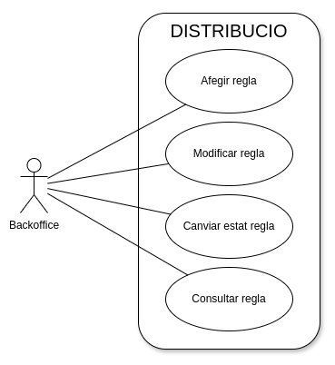Figura 2: Casos d'ús de gestió de regles a DISTRIBUCIÓ

Descripció del servei
Per tal de facilitar la creació automàtica de regles de tipus enviar a backoffice segons un codi SIA de procediment DISTRIBUCIO ofereix una API REST de creació, consulta i modificació de regles. Les dades bàsiques d'aquesta API REST de regles són les següents:
- URL base: https://se.caib.es/distribucioapi/interna/regla
- Documentació Swagger: https://se.caib.es/distribucioapi/interna
- Autenticació: WSBASIC
- Rol necessari: DIS_REGLA

Crear una regla
Aquest mètode permet donar d'alta una regla per un backoffice i un codi de procediment SIA en una entitat de DISTRIBUCIÓ.
Crear una regla
URL | https://DISTRIB_HOST/distribucioapi/interna/regla/add
Mètode | POST
Descripció | Dona d'alta una regla pel backoffice i codi SIA indicat per a l'entitat indicada.
Autenticació | HTTP Basic
Rols requerits | DIS_REGLA
Paràmetres | - entitat: Codi de l'entitat de DISTRIBUCIO on crear la regla. Típicament per l'entorn del Govern el codi d'entitat és "A04003003". Aquest paràmetre és obligatori.  - sia: Codi de procediment SIA per crear la regla i aplicar-la a les anotacions que es donin d'alta amb aquest codi de procediment. Aquest paràmetre és obligatori.  - tipusSia: Codi per indicar si la regla aplica al codi SIA del procediment o del servei. Els possibles valors són 'PROCEDIMENT' i 'SERVEI'. És un paràmetre opcional i per defecte es creen les regles pel SIA del procediment.  - backoffice: Codi del backoffice pel qual donar d'alta la regla. El backoffice ha d'estar donat d'alta en el manteniment de backoffices a DISTRIBUCIO per l'entitat indicada. Aquest paràmetre és obligatori.
Resultat | - HTTP 200 si la regla s'ha creat correctament o ja existia pel mateix backoffice i com a cos de la resposta es retorna el text de missatge de confirmació.  - HTTP 404 si l'entitat o el backoffice no es troba per codi.  - HTTP 406 si ja existeix una regla pel mateix codi de procediment però per un altre backoffice.  - HTTP 500 si es produeix un error intern no controlat creant la regla.

Canviar estat d’una regla
Aquest mètode permet activar o desactivar una regla de tipus enviament a backoffice a partir del codi SIA del procediment.
Canviar estat d’una regla
URL | https://DISTRIB_HOST/distribucioapi/interna/regla/canviEstat
Mètode | POST
Descripció | Canvia l’estat d’una regla donat el codi SIA del procediment.
Autenticació | HTTP Basic
Rols requerits | DIS_REGLA
Paràmetres | - sia: Codi de procediment SIA per trobar la regla associada. Aquest paràmetre és obligatori.  - activa: Paràmetre opcional de tipus booleà per activar o desactivar la regla. Si on s'especifica es canvia segons el valor que tingui actualment. Per exemple activa=true.
Resultat | - HTTP 200 si la regla s'ha pogut modificar correctament. Com a cos del missatge de resposta es retorna el text de confirmació conforme si la regla s'ha activat o desactivat correctament. Per exemple "La regla amb codi 12354 s'ha desactivat correctament.".  - HTTP 409 si no s'ha trobat cap regla el codi de procediment SIA.  - HTTP 500 si es produeix un error intern no controlat modificant la regla.

Consultar informació d’una regla
Aquest mètode permet consultar els detalls d'una regla a partir del codi SIA del procediment. En el cos de la resposta es retorna un JSON amb el detall de la regla.
Consultar informació d’una regla
URL | https://DISTRIB_HOST/distribucioapi/interna/regla/consultarRegla
Mètode | POST
Descripció | Consulta les regles que coincideixin amb el codi SIA especificat. En principi només hi pot haver una regla de tipus backoffice per codi SIA però per compatibilitat es retorna una llista de regles que podrien estar creades pel mateix codi SIA de procediment anteriorment.
Autenticació | HTTP Basic
Rols requerits | DIS_REGLA
Paràmetres | - sia: Codi SIA de la regla que identifica la regla de tipus backoffice.
Resultat | - HTTP 200 si la regla s'ha pogut consultar correctament. En el cos del missatge hi ha el JSON amb la llista de regles i els seus detalls, per exemple:  - Petició:  - GET https://se.caib.es/distribucioapi/interna/regla/consultarRegla?sia=20220429  - Cos de la resposta  [  {  "id": 1485186,  "entitat": "Govern de les Illes Balears",  "data": "13/05/2022 16:51:55",  "activa": true,  "nom": "helium 20220429",  "tipusSia": "PROCEDIMENT",  "backofficeDesti": "HELIUM DEV"  }  ]  - Els camps de la resposta són els següents:  - id: identificador intern de la regla de tipus long.  - entitat: Descripció de l'entitat de DISTRIBUCIO a la qual pertany la regla. Tipus String.  - data: Data de creació de la regla. String amb format "dd/MM/yyyy HH:mm:ss".  - nom: Nom posat a la regla.  - tipusSia: Indica si la regla s'aplica pel codi SIA del procediment assignat a l'anotació o pel codi SIA del servei assignat a l'anotació. Els possibles valors són "PROCEDIMENT" o "SERVEI".  - backofficeDesti: Codi del backoffice al qual es notifiquen les anotacions afectades per la regla.  - HTTP 404 si no s'ha trobat cap regla el codi de procediment SIA.

Utilització del servei
Aquest servei disposa d’un client que facilita la seva utilització.
Per a fer ús d’aquest client en una aplicació Java es pot utilitzar la següent dependència Maven:

<dependency>
<groupId>es.caib.distribucio</groupId>
<artifactId>distribucio-rest-client</artifactId>
<version>1.0.7</version>
</dependency>

Per a utilitzar aquesta dependència és necessari tenir configurat el següent repository:

<repository>
<id>github-governib-maven-repo</id>
<name>GitHub GovernIB Maven Repository</name>
<url>http://GovernIB.github.io/maven/maven/</url>
</repository>

Aquesta dependència ens dona accés a la classe ReglesRestClient que ens permet fer cridades al servei. En el següent fragment de codi es pot veure un exemple de com utilitzar aquesta classe per a fer cridades al servei:

ReglesRestClient restClient = ReglesRestClientFactory.getRestClient(
"http://DISTRIB_HOST/distribucioapi/interna",
"USERNAME",
"PASSWORD");
Regla regla = restClient.consultaRegla("CODI_SIA");

Llibreria d'utilitats pels backoffices de DISTRIBUCIO
Amb l'objectiu de facilitar la integració dels backoffices amb DISTRIBUCIO s'ha creat la llibreria distribucio-backoffice-utils amb mètodes per facilitar tasques comunes dels backoffices per a que s'hagi de fer una implementació específica per cada backoffice com, per exemple, traspassar la informació des dels expedients de l'Arxiu de Distribució cap als expedients dins l'Arxiu dels backoffices o extreure dades de documents tècnics de Sistra2.

La motivació d'aquesta llibreria és unificar la forma en què els backoffices mouen la informació des dels expedients de DISTRIBUCIO cap als seus propis expedients dins l'Arxiu. D'aquesta forma les crides per moure el contingut i els interessats s'encapsula dins d'una funció que ja té en compte els diferents errors que es poden produir o si els annexos o els interessats ja s'han traspassat en un intent anterior.

En els següents punts des descriu la llibreria, com funciona i com utilitzar-la.

Informació de la llibreria
La llibreria consisteix en classes interfícies amb els mètodes de suport pels backoffices i classes amb la implementació. La llista de classes d'utilitats són les següents:

- BackofficeArxiuUtils: Aquesta classe d'uilitats conté mètodes per tractar les anotacions i crear un expedient a l'Arxiu del backoffice. Conté una referència a la instància del plugin de l'Arxiu IArxiuPlugin que emprarà per fer les diferents crides i moure la informació dels expedients de DISTRIBUCIO cap a un expedient propi. Així mateix, la llibreria distribucio-backoffice-utils.jar utilitza les classes definides en la llibreria client de WS de DISTRIBUCIO distribucio-ws-client.jar.
- BackofficeSistra2Utils: Aquesta classe d'utilitats té mètodes per tractar els annexos corresponents a documents tècnics de Sistra2 i extreure'n la informació dels formularis o pagaments.

Com que les utilitats de l'Arxiu empren el plugin d'Arxiu la llibreria té dependències del plugin d'Arxiu plugin-arxiu-api.jar i de la llibreria de Distribució distribucio-ws-client.jar. A continuació es mostra el diagrama de blocs de les llibreries relacionades i el backoffice que empra la llibreria d'utilitats.

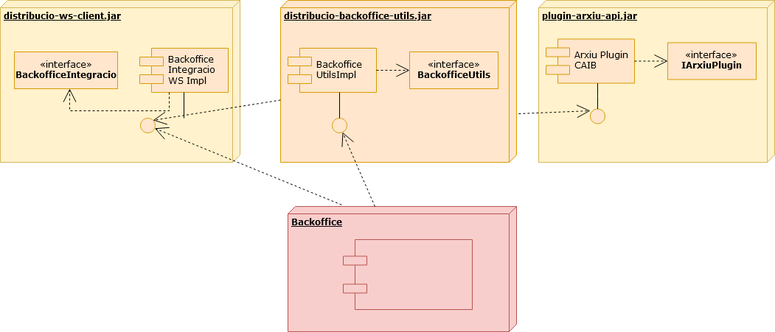Fig. 3: Diagrama de blocks de la llibreria

Com incloure la llibreria
La llibreria es pot incloure com una dependència maven dins del codi del backoffice de la mateixa forma que s'inclouen les dependències del client del WS de DISTRIBUCIO o de l' API de l'Arxiu.
S'ha de tenir en compte la versió específica de la llibreria distribucio-backoffice-utils ja que aquesta es pot versionar i millorar en el temps. La versió de la llibreria contindrà el número de versió de DISTRIBUCIO i el número de revisió quan aquesta tingui canvis. En el cas de DISTRIBUCIO v. 0.9.26 s'haurà d'incloure la següent dependència maven:
<dependency>
<groupId>es.caib.distribucio</groupId>
<artifactId>distribucio-backoffice-utils</artifactId>
<version>0.9.50</version>
</dependency>

Aquesta llibreria depèn de la llibreria client del WS de DISTRIBUCIO per tractar la informació de DISTRIBUCIO i del plugin d'Arxiu per fer les diferents crides a l'Arxiu.

Històric
La llibreria està pensada per anar incorporant noves utilitats i en principi se cercarà la compatibilitat cap a versions anteriors. La versió de la llibreria coincideix amb la versió de Distribucio en la que es van introduir els canvis. L'històric de versions actual és el següent:
- 0.9.26 Versió inicial de la llibreria amb la classe BackofficeUtils per traspassar arxius.
- 0.9.28 S'afegeix la classe BackofficeSistra2Utils per extreure dades de documents tècnics i es reanomena la classe anterior BackofficeUtils a BackofficeArxiuUtils.
- 0.9.50 Modificació per llegir els valors de tipus llista de l'XML de formularis de Sistra2.a BackofficeArxiuUtils.

Utilitats per l'Arxiu
La llibreria d'utilitats inclou la classe BackofficeArxiuUtils amb els mètodes per fer les tasques de crear un expedient a l'Arxiu i guardar-hi les dades dels interessats i els arxius de l'anotació de registre. Com que les operacions amb l'Arxiu poden fallar aquesta classe d'Utilitats retorna un objecte amb la informació del resultat de crear l'expedient i de moure els diferents Arxius per a que es puguin fer reintents o es tracti l'error de la manera més escaient. Aquesta classe d'utilitats precisa tenir una referènicia del plugin d'Arxiu del backoffice per tal de poder operar amb l'Arxiu.
La idea és poder crear i moure la informació de l'expedient a l'Arxiu de DISTRIBUCIO cap a l'expedient a l'Arxiu del backoffice a partir de la informació consultada amb el client del WS de DISTRIBUCIO quan el backoffice rebi una petició d'anotació pendent. D'aquesta forma la interfície BackofficeArxiuUtils defineix el mètode crearExpedientAmbAnotacioDeRegistre per a fer el seguit de crides necessàries i retornar un resultat que permeti saber com ha anat el resultat.

El mètode crearExpedientAmbAnotacioRegistre s'encarrergarà, mitjançant la informació proporcionada, de realitzar les següents crides a l'Arxiu:
- Si no s'informa la propietat o paràmetre identificador llavors es crearà el nou expedient a l'arxiu fent una cridada al mètode expedientCrear amb la infomració de l'expedient passada com a paràmetre. Si es detecta que ja està creat llavors continua.
- Crear els interessats en l'expedient de l'arxiu fent una cridada al mètode expedientModificar. Es comprovarà si l'expedient ja conté els interessats.
- Crear una nova carpeta a dins l'expedient de destí que contendrà tots els annexos de l'anotació de registre (aquesta passa és opcional i només es fa si hi ha un paràmetre activat). Primer es comprova si la carpeta ja està creada.
- Moure el document annex des de l'expedient de l'anotació de registre cap al nou expedient creat emprant el mètode documentMoure. Com que l'expedient d'origen i el de destí pertanyen a sèries documentals diferents això provocarà una cridada al servei dispatchDocument de l'API REST de l'arxiu. S'ha de comprovar si l'annex s'ha mogut prèviament.
Com que el mètode pot haver produït un error en el transcurs de les crides anteriors internament es faran les comprovacions necessàries en cada pas per rependre l'execució del mètode. Així doncs, el backoffice integrador podrà reintentar el processament de l'anotació tornant a invocar el mètode amb els mateixos paràmetres amb l'excepció de la creació de l'expedient, ja que el backoffice ha de guardar l'identificador dins l'Arxiu de l'expedient per continuar amb el traspàs de la informació de manera que no es creïn nous expedients en cada intent.
En els següents apartats es descriuen els possibles paràmetres de configuració i es mostra codi d'exemple per al seu ús.

Paràmetres
La classe BackofficeArxiuUtils es pot configurar a través dels seus mètodes. Els paràmetres són els següents:
- iArxiuPlugin:
És un paràmetre obligatori que s'ha d'especificar a través del constructor BackofficeArxiuUtilsImpl(IArxiuPlugin) o a través del métode setIArxiuPlugin(IArxiuPlugin). Serveix per tenir referència a la instància de l'API de l'Arxiu i poder fer les crides necessàries per a la creació, modificació i consulta de la informació de l'Arxiu.
- carpeta:
La definició de la carpeta és opcional. Si es fixa un valor per a la carpeta llavors durant les crides es crearà una carpeta on guardar els annexos de l'anotació de registre. És útil quan l'expedient del backoffice pot estar relacionat amb diferents anotacions de registre i es vol separar els annexos de les diferents anotacions. Per fixar el nom de la carpeta es pot fer mitjançant el métode setCarpeta(String).
- arxiuPluginListener:
A fi de poder controlar les diferents crides que es fan a l'Arxiu la interfície BackofficeArxiuUtils permet opcionament fixar una instància que implementi la interfície ArxiuPluginListener. Cada cop que es cridi a l'Arxiu s'invocarà al mètode event de la instància per a que l'aplicació del backoffice pugui monitoritzar la integració amb l'Arxiu amb la informació dels mètodes invocats, els paràmetres més descriptius, si hi ha hagut error i el temps total de processament en ms. El métode per fixar la instància és setArxiuPluginListener(ArxiuPluginListener) i la interfície que ha d'implementar la instància és la següent:
package es.caib.distribucio.backoffice.utils;

import java.util.Map;

/** Interfície a implementar si es vol estar informat de les peticions que es fan a l'Arxiu
*
*/
public interface ArxiuPluginListener {

/** Mètode per notificar les crides fetes a l'arxiu, els paràmetres, el resultat i el temps de la petició
*
* @param metode
* Mètode invocat
* @param parametres
* Paràmetres més representatius
* @param correcte
* Resultat correcte
* @param error
* Descripció de l'error en cas d'error
* @param e
* Excepció en cas de produir-se una excepció
* @param timeMs
* Temps en ms transcorreguts en la crida
*/
public void event(String metode, Map<String, String> parametres, boolean correcte, String error, Exception e, long timeMs);

}

Ús de BackofficeArxiuUtils
Per utilitzar la classe BackofficeArxiuUtils amb les utilitats per l'Arxiu s'ha de crear un objecte de la classe BackofficeArxiuUtilsImpl amb la referència al plugin d'Arxiu IPluginArxiu, consultar el detall de l'anotació de registre mitjançant la llibreria del client de WS de DISTRIBUCIO distribucio-ws-client i invocar el mètode crearExpedientAmbAnotacioDeRegistre amb la informació de l'expedient a crear o a modificar. Si la informació de l'expedient ja conté un identificador d'Arxiu uuid llavors el mètode no en crearà un de nou. Pel contrari, si la informació associada a l'expedient no conté l'identificador dins l'Arxiu llavors el mètode s'encarregarà de crear l'expedient amb les dades passades com a paràmetres. A continuació s'ha de comprovar el resultat de la invocació i en el cas que s'hagi creat l'expedient destí és molt important guardar el seu identificador dins l'Arxiu per poder continuar amb el traspàs d'informació en el cas que no s'hagi pogut traspassar tota la informació dels interessats o dels annexos.
A continuació es mostra el diagrama de classes pel resultat de la crida.
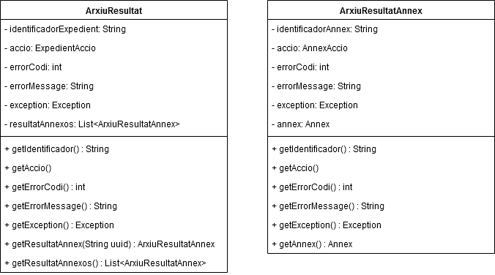Fig. 4: Classes per contenir el resultat de la crida al mètode crearExpedientAmbAnotacioDeRegistre.
Si el mètode falla en la creació de l'expedient o el traspàs dels interessats llavors el resultat contindrà l'error i els annexos no s'hauran traspassat.
Quan es traspassin els diferents annexos s'anirà informant el resultat per cada annex. L'usuari de la llibreria podrà consultar el resultat a partir del seu identificador d'Arxiu uuid original a partir del mètode ArxiuResultat.getResultatAnnex(String uuid) i obtenir el nou per en l'objecte ArxiuResultatAnnex amb el mètode getIdentificador(). L'objecte de tipus ArxiuResultatAnnex conté l'identificador de l'arxiu si s'ha mogut o existia, l'acció realitzada o la descripció de l'error en el cas que no s'hagi pogut moure.
L'aplicació backoffice ha d'implementar la seva lògica pròpia per incorporar la informació dels annexos en el seu propi sistema.

Exemple Java
En el següent exemple de codi es mostra una imlementació del WS de backoffice de DISTRIBUCIO que rep peticions d'anotacions pendents des de DISTRIBUCIO i les processa amb la llibreria d'utilitats. El codi sencer es pot consultar a l' Annex II: Exemple d'ús de la llibreria de distribucio-backoffice-utils.
La classe per a l'exemple és la implementació del WS que rep anotacions pendents de registre i té una referència al client del WS d'integració de DISTRIBUCIO per consultar anotacions i una instància del plugin de l'API de l'Arxiu.
taula. Classe de proves per rebre peticions de WS en el mètode comunicarAnotacionsPendents.
@Component
@WebService(
name = "Backoffice",
serviceName = "BackofficeService",
portName = "BackofficeServicePort",
endpointInterface = "es.caib.ripea.core.api.service.ws.BackofficeWsServiceBean",
targetNamespace = "http://www.caib.es/distribucio/ws/backoffice")
public class BackofficeWsServiceImpl implements BackofficeWsService,
ArxiuPluginListener {

/** Instància del plugin d'Arxiu */
private IArxiuPlugin arxiuPlugin = null;

/** Mètode del WS que rep les comunicacions d'anotacions pendents. */
@Override
public void comunicarAnotacionsPendents(List<AnotacioRegistreId> ids) {
....
}
...
}

Dins del mètode comunicarAnotacionsPendents instancia el client del WS d'integració amb el Backoffice i el plugin de l'API de l'Arxiu i consulta l'anotació del registre d'entrada. En la següent porció de codi es pot veure com es crea l'objecte per a la llibreria d'utilitats del backoffice amb la referència al plugin d'Arxiu.
taula. Creació de l'objecte passant l'API d'Arxiu al constructor.
// Prepara la cria a la llibreria d'utilitats pel backoffice de DISTRIBUCIO
// Constructor amb la referència al plugin d'Arxiu
BackofficeArxiuUtils backofficeArxiuUtils = new BackofficeArxiuUtilsImpl(getArxiuPlugin());

La llibreria permet fixar el nom de la carpeta on es guardaran els annexos i un objecte de tipus ArxiuPluginListener si es volen rebre notificacions cada cop que es realitzi una acció d'integració amb l'Arxiu.

taula. Propietat per fixar el nom de la carpeta i l'objecte ArxiuPluginListener.
// Afegeix la instància de la classe com a escoltador d'events
backofficeArxiuUtils.setArxiuPluginListener(this);
// Estableix la carpeta on guardar els annexos de l'anotació
backofficeArxiuUtils.setCarpeta(anotacio.getIdentificador());

En el cas de l'exemple, la classe que implementa el WS també implementa la interfície ArxiuPluginListener amb el mètode event per obtenir la informació de la crida al plugin de l'API de l'Arxiu.
public class BackofficeWsServiceImpl implements BackofficeWsService, , ArxiuPluginListener {
...
/** Mètode que la llibreria del backoffice de distribució crida si es
fixa una instància que implementa {@link ArxiuPluginListener}.
*
*/
@Override
public void event(
String metode,
Map<String, String> parametres,
boolean correcte,
String error,
Exception e,
long timeMs) {
StringBuilder str = new StringBuilder()
.append("S'ha invocat el mètode \"")
.append(metode)
.append("\" amb els paràmetres {");
int i = 0;
for (String key : parametres.keySet()) {
str.append(key).append("=").append(parametres.get(key));
i++;
if (i<parametres.size())
str.append(", ");
}
str.append("} amb resultat ").append(correcte ? "OK" : "KO");
if (error != null)
str.append(": ").append(error);
if (e != null)
str.append(" ").append(e.getClass()).append(" ").append(e.getMessage());
str.append(" ").append(timeMs).append("ms");

logger.debug(str.toString());
}
...
}

En el següent exemple de codi es mostra com un cop instanciada la llibreria d'utilitats i consultada l'anotació de registre es crida a la creació de l'expedient amb les dades pròpies de l'expedient. La creació està dins d'un bucle de 10 intents per mostrar com es farien els reintents mentre el codi del resultat sigui diferent de 0.
taula. Crida al mètode crearExpedientAmbAnotacioRegistre.
// Crida a la creació de l'expedient
String SERIE_DOCUMENTAL = "S0002";
String CLASSIFICACIO = "000000";
ArxiuResultat arxiuResultat;
int intent = 0;
String expedientUuid = null;
do {
// Crida al mètode de creació de la llibreria
arxiuResultat = BackofficeArxiuUtils.crearExpedientAmbAnotacioRegistre(
expedientUuid,
anotacio.getIdentificador(),
null,
Arrays.asList("A04019281"),
new Date(),
CLASSIFICACIO,
ExpedientEstatEnumDto.OBERT,
SERIE_DOCUMENTAL,
anotacio);
expedientUuid = arxiuResultat.getIdentificadorExpedient();
// Imprimeix el resultat per pantalla
this.logResultat(
"Resultat de la crida " + intent++ + " crearExpedientAmbAnotacioRegistre per l'expedient" + anotacio.getExpedientNumero(),
arxiuResultat);
} while(arxiuResultat.getErrorCodi() != DistribucioArxiuError.NO_ERROR && intent < 10);

A mode informatiu a l'exemple s'imprimeix als logs el contingut de l'objecte arxiuResultat amb el mètode logResultat.
private void logResultat(String descripcio, ArxiuResultat arxiuResultat) {
logger.debug(descripcio);
// Resultat a nivell d'expedient
logger.debug("- uuid: " + arxiuResultat.getIdentificadorExpedient());
logger.debug("- accio: " + arxiuResultat.getAccio());
logger.debug("- errorCodi: " + arxiuResultat.getErrorCodi());
logger.debug("- errorMessage: " + arxiuResultat.getErrorMessage());
logger.debug("- excepcio: " + (arxiuResultat.getException() != null? arxiuResultat.getException().getClass() + " " + arxiuResultat.getException().getMessage() : " - "));

// Resultat pels annexos
List<ArxiuResultatAnnex> resultatAnnexos = arxiuResultat.getResultatAnnexos();
logger.debug(" - Resultat dels " + resultatAnnexos.size() + " annexos:");
for (ArxiuResultatAnnex resultatAnnex : resultatAnnexos) {
logger.debug("\b- uuid: " + resultatAnnex.getIdentificadorAnnex());
logger.debug("\\b- accio: " + resultatAnnex.getAccio());
logger.debug("\\b- errorCodi: " + resultatAnnex.getErrorCodi());
logger.debug("\\b- errorMessage: " + resultatAnnex.getErrorMessage());
logger.debug("\\b- excepcio: " + (resultatAnnex.getException() != null? resultatAnnex.getException().getClass() + " " + resultatAnnex.getException().getMessage() : " - "));
}
}

En aquest punt ja s'ha utilitzat la llibreria d'integració per moure continguts i a l'Arxiu s'haurien de poder veure els expedients d'origen i final

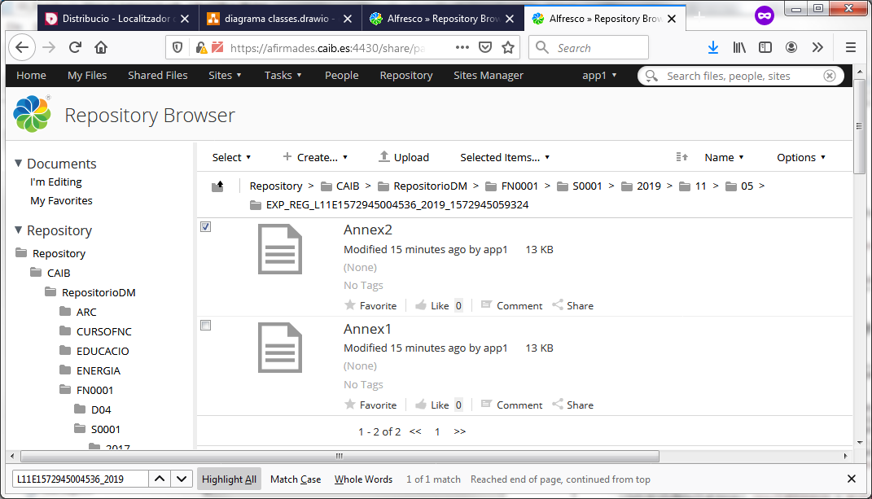Fig. 5: Expedient origen a l'Arxiu.
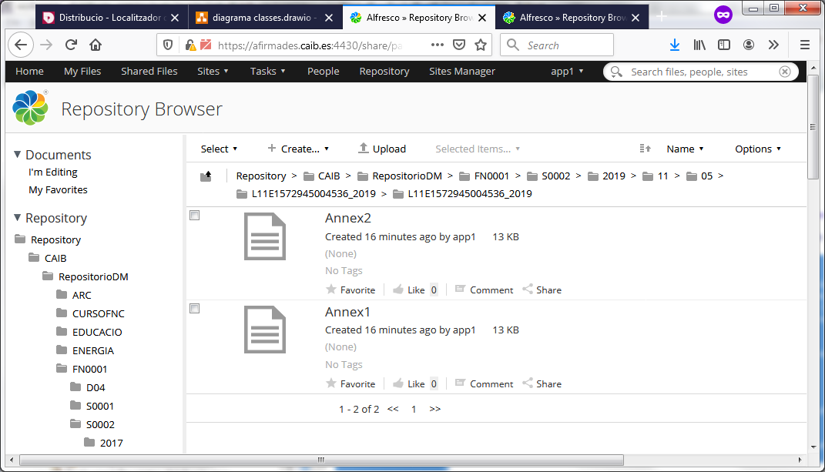Fig. 6: Expedient després de la crida al mètode de la llibreria d'utilitats.
Per acabar es mostra la porció de codi que consulta el nou expedient i comunica l'estat a l'aplicació de DISTRIBUCIO segons el codi del resultat.
// Consultem el nou expedient a l'Arxiu
if (expedientUuid != null) {
Expedient expedientDetalls = getArxiuPlugin().expedientDetalls(arxiuResultat.getIdentificadorExpedient(), null);
logger.debug("S'ha creat l'expedient \"" + expedientDetalls.getNom() + "\" amb id=" + expedientDetalls.getIdentificador() + " per l'anotació " + anotacio.getIdentificador() + " amb els següents continguts:");
for (ContingutArxiu contingut : expedientDetalls.getContinguts()) {
logger.debug("- " + contingut.getIdentificador() + " " + contingut.getNom() + " amb " + (contingut.getFirmes() != null? contingut.getFirmes().size() : 0) + " firmes.");
}
} else {
logger.warn("L'expedient no s'ha pogut crear per l'anotació " + anotacio.getIdentificador());
}
// Es comunica el resultat a DISTRIBUCIO
switch(arxiuResultat.getErrorCodi()) {
case 0:
backofficeClient.canviEstat(idWs, es.caib.distribucio.ws.backofficeintegracio.Estat.PROCESSADA, "Processada");
break;
default:
backofficeClient.canviEstat(idWs, es.caib.distribucio.ws.backofficeintegracio.Estat.ERROR, arxiuResultat.getErrorCodi() + " " + arxiuResultat.getErrorMessage());
break;
}

Utilitats per Sistra2
Serà un cas comú que els tràmits telemàtics de Sistra2 arribin als backoffices de Distribucio amb documents tècnics de pagaments o formularis com annexos. Aquests documents contenen un XML definit pels esquemes XSD corresponents de Sistra2 i contenen les dades d'un formulari o d'un pagament. A fi de facilitar el la interpretació del contingut per part dels backoffices de Distribucio s'ha creat la classe d'utilitats BackofficeSistra2Utils amb els mètodes per extreure la informació dels documents tècnics XML. En aquest apartat es descriu l'ús de la llibreria per aquest cas i un exemple Java.

Ús de BackofficeSistra2Utils
Per utilitzar la classe BackofficeSistra2Utils amb les utilitats per Sistra2 s'ha de crear un objecte de la classe BackofficeSistra2UtilsImpl. Aquesta classe no precisa de configurar i conté 2 mètodes per llegir el contingut d'un document annex i retornar la informació d'un formulari o d'un pagament. Els mètodes que conté són:
- Formulario parseXmlFormulario(byte[]) : Processa el contingut en bytes del document annex del formulari i retorna les dades del pagament en forma d'objecte Formulario.
- Pago parseXmlPago(byte[]) : Processa el contingut en bytes del document annex del pagament i retorna les dades del pagament en forma d'objecte Pago.
Tant la classe Formulario com la classe Pago estan generades a partir dels esquemes XSD de les dades XML provinents de Sistra i els mètodes serveixen per transformar les dades XML a objectes que puguin ser tractats pel backoffice.
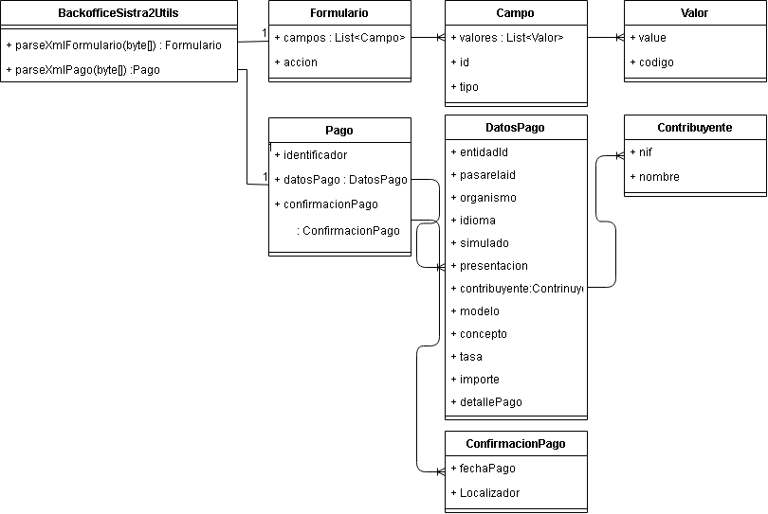Fig. 7: Diagrama de classes de BackofficeSistra2Utils i les classes de Formulario i Pago que retorna.
Els mètodes reben el contingut en byte[] com a paràmetre d'entrada i retornen un objecte Formulario o Pago segons el mètode invocat. Cal controlar qualsevol excepció que es pugui produir quan el contingut de l'annex no és vàlid i el parseig de l'XML falla.

Exemple Java
En el següent exemple de codi es mostra un exemple de crida al mètode de conversió de l'annex a dades de formulari.
taula. Conversió d'un annex corresponent a un document tècnic d'un formulari XML.
// Inicialitza la classe d'utilitats de Sistra2
BackofficeSistra2Utils sistraUtils = new BackofficeSistra2UtilsImpl();

// Simula l'annex
byte[] contingut = Files.readAllBytes(Paths.get(this.getClass().getClassLoader().getResource("formulario.xml").toURI()));
// Llegeix el formulari
Formulario formulario = null;
try {
formulario = sistraUtils.parseXmlFormulario(contingut);
} catch (Exception e) {
throw new Exception("Error llegint l'annex : " + e.getMessage());
}
System.out.println("Llegit el fornmulari, formulario.accion=" + formulario.getAccion());

Per a l'exemple s'ha creat l'arxiu formulario.xml amb l' XML d'exemple per a la lectura. A continuació es mostra aquest XML d'exemple.
taula. Exemple d' XML pel formulari.
<?xml version="1.0" encoding="UTF-8" standalone="yes"?>
<ns2:FORMULARIO accion="accion" xmlns:ns2="urn:es:caib:sistra2:xml:formulario:v1:model">
<CAMPO id="campo_0">
<VALOR codigo="cod_0">valor_i</VALOR>
<VALOR codigo="cod_0">valor_i</VALOR>
</CAMPO>
<CAMPO id="campo_1">
<VALOR codigo="cod_1">valor_i</VALOR>
<VALOR codigo="cod_1">valor_i</VALOR>
</CAMPO>
</ns2:FORMULARIO>

Annex I: WSDL del backoffice
<? xml version = '1.0' encoding = 'UTF-8' ?>< wsdl:definitions name = "BackofficeService" targetNamespace = "http://www.caib.es/distribucio/ws/backoffice" xmlns:ns1 = "http://schemas.xmlsoap.org/wsdl/soap/http" xmlns:soap = "http://schemas.xmlsoap.org/wsdl/soap/" xmlns:tns = "http://www.caib.es/distribucio/ws/backoffice" xmlns:wsdl = "http://schemas.xmlsoap.org/wsdl/" xmlns:xsd = "http://www.w3.org/2001/XMLSchema" >
< wsdl:types >
< xs:schema elementFormDefault = "unqualified" targetNamespace = "http://www.caib.es/distribucio/ws/backoffice" version = "1.0" xmlns:tns = "http://www.caib.es/distribucio/ws/backoffice" xmlns:xs = "http://www.w3.org/2001/XMLSchema" >
< xs:element name = "comunicarAnotacionsPendents" type = "tns:comunicarAnotacionsPendents" />
< xs:element name = "comunicarAnotacionsPendentsResponse" type = "tns:comunicarAnotacionsPendentsResponse" />
< xs:complexType name = "comunicarAnotacionsPendents" >
< xs:sequence >
< xs:element maxOccurs = "unbounded" name = "ids" type = "tns:anotacioRegistreId" />
</ xs:sequence >
</ xs:complexType >
< xs:complexType name = "anotacioRegistreId" >
< xs:sequence >
< xs:element minOccurs = "0" name = "clauAcces" type = "xs:string" />
< xs:element minOccurs = "0" name = "indetificador" type = "xs:string" />
</ xs:sequence >
</ xs:complexType >
< xs:complexType name = "comunicarAnotacionsPendentsResponse" >
< xs:sequence />
</ xs:complexType >
</ xs:schema >
</ wsdl:types >
< wsdl:message name = "comunicarAnotacionsPendents" >
< wsdl:part element = "tns:comunicarAnotacionsPendents" name = "parameters" >
</ wsdl:part >
</ wsdl:message >
< wsdl:message name = "comunicarAnotacionsPendentsResponse" >
< wsdl:part element = "tns:comunicarAnotacionsPendentsResponse" name = "parameters" >
</ wsdl:part >
</ wsdl:message >
< wsdl:portType name = "Backoffice" >
< wsdl:operation name = "comunicarAnotacionsPendents" >
< wsdl:input message = "tns:comunicarAnotacionsPendents" name = "comunicarAnotacionsPendents" >
</ wsdl:input >
< wsdl:output message = "tns:comunicarAnotacionsPendentsResponse" name = "comunicarAnotacionsPendentsResponse" >
</ wsdl:output >
</ wsdl:operation >
</ wsdl:portType >
< wsdl:binding name = "BackofficeServiceSoapBinding" type = "tns:Backoffice" >
< soap:binding style = "document" transport = "http://schemas.xmlsoap.org/soap/http" />
< wsdl:operation name = "comunicarAnotacionsPendents" >
< soap:operation soapAction = "" style = "document" />
< wsdl:input name = "comunicarAnotacionsPendents" >
< soap:body use = "literal" />
</ wsdl:input >
< wsdl:output name = "comunicarAnotacionsPendentsResponse" >
< soap:body use = "literal" />
</ wsdl:output >
</ wsdl:operation >
</ wsdl:binding >
< wsdl:service name = "BackofficeService" >
< wsdl:port binding = "tns:BackofficeServiceSoapBinding" name = "BackofficeServicePort" >
< soap:address location = "http://localhost:8080/distribucio/ws/backoffice" />
</ wsdl:port >
</ wsdl:service >
</ wsdl:definitions >

Annex II: Exemple d'ús de la llibreria de distribucio-backoffice-utils
package es.caib.distribucio.core.service.ws.backoffice;

import java.util.Arrays;
import java.util.Date;
import java.util.List;
import java.util.Map;
import java.util.Properties;

import javax.jws.WebService;

import org.apache.commons.lang.builder.ToStringBuilder;
import org.slf4j.Logger;
import org.slf4j.LoggerFactory;
import org.springframework.stereotype.Component;

import es.caib.distribucio.backoffice.utils.arxiu.ArxiuPluginListener;
import es.caib.distribucio.backoffice.utils.arxiu.ArxiuResultat;
import es.caib.distribucio.backoffice.utils.arxiu.ArxiuResultatAnnex;
import es.caib.distribucio.backoffice.utils.arxiu.BackofficeArxiuUtils;
import es.caib.distribucio.backoffice.utils.arxiu.BackofficeArxiuUtilsImpl;
import es.caib.distribucio.backoffice.utils.arxiu.DistribucioArxiuError;
import es.caib.distribucio.backoffice.utils.sistra.BackofficeSistra2Utils;
import es.caib.distribucio.backoffice.utils.sistra.BackofficeSistra2UtilsImpl;
import es.caib.distribucio.backoffice.utils.sistra.formulario.Formulario;
import es.caib.distribucio.backoffice.utils.sistra.pago.Pago;
import es.caib.distribucio.core.api.dto.ExpedientEstatEnumDto;
import es.caib.distribucio.core.api.service.ws.backoffice.AnotacioRegistreId;
import es.caib.distribucio.core.api.service.ws.backoffice.BackofficeWsService;
import es.caib.distribucio.core.helper.IntegracioHelper;
import es.caib.distribucio.core.helper.PropertiesHelper;
import es.caib.distribucio.core.helper.RegistreHelper;
import es.caib.distribucio.plugin.SistemaExternException;
import es.caib.distribucio.ws.backofficeintegracio.Annex;
import es.caib.distribucio.ws.backofficeintegracio.AnotacioRegistreEntrada;
import es.caib.distribucio.ws.backofficeintegracio.BackofficeIntegracio;
import es.caib.distribucio.ws.client.BackofficeIntegracioWsClientFactory;
import es.caib.plugins.arxiu.api.ContingutArxiu;
import es.caib.plugins.arxiu.api.Document;
import es.caib.plugins.arxiu.api.Expedient;
import es.caib.plugins.arxiu.api.IArxiuPlugin;

/**
* Exemple de WS Backoffice Distribucio per rebre peticions d'anotacions pendents
*
* @author Limit Tecnologies <limit@limit.es>
*/
@Component
@WebService(
name = "Backoffice",
serviceName = "BackofficeService",
portName = "BackofficeServicePort",
endpointInterface = "es.caib.ripea.core.api.service.ws.BackofficeWsServiceBean",
targetNamespace = "http://www.caib.es/distribucio/ws/backoffice")
public class BackofficeWsServiceImpl implements BackofficeWsService,
ArxiuPluginListener {

/** Instància del plugin d'Arxiu */
private IArxiuPlugin arxiuPlugin = null;

/** Mètode del WS que rep les comunicacions d'anotacions pendents. */
@Override
public void comunicarAnotacionsPendents(List<AnotacioRegistreId> ids) {

try {
// Client dels serveis web de backoffice per consultar anotacions
BackofficeIntegracio backofficeClient = getBackofficeIntegracioServicePort();
es.caib.distribucio.ws.backofficeintegracio.AnotacioRegistreId idWs;
for (AnotacioRegistreId id : ids) {
try {
// Construeix l'identificador pel WS del backoffice de DISTRIBUCIO
idWs = new es.caib.distribucio.ws.backofficeintegracio.AnotacioRegistreId();
idWs.setClauAcces(id.getClauAcces());
idWs.setIdentificador(id.getIdentificador());

// Consulta l'anotació
AnotacioRegistreEntrada anotacio = backofficeClient.consulta(idWs);
// Canvia l'estat a Rebuda
backofficeClient.canviEstat(
idWs,
es.caib.distribucio.ws.backofficeintegracio.Estat.REBUDA,
"Canviar l'estat a rebuda");

// Prepara la cria a la llibreria d'utilitats pel backoffice de DISTRIBUCIO
// Constructor amb la referència al plugin d'Arxiu
BackofficeArxiuUtils backofficeArxiuUtils = new BackofficeArxiuUtilsImpl(getArxiuPlugin());
// Afegeix la instància de la classe com a escoltador d'events
backofficeArxiuUtils.setArxiuPluginListener(this);
// Estableix la carpeta on guardar els annexos de l'anotació
backofficeArxiuUtils.setCarpeta(anotacio.getIdentificador());

// Crida a la creació de l'expedient
String SERIE_DOCUMENTAL = "S0002";
String CLASSIFICACIO = "000000";
ArxiuResultat arxiuResultat;
int intent = 0;
String expedientUuid = null;
do {
// Crida al mètode de creació de la llibreria
arxiuResultat = backofficeArxiuUtils.crearExpedientAmbAnotacioRegistre(
expedientUuid,
anotacio.getIdentificador(),
null,
Arrays.asList("A04019281"),
new Date(),
CLASSIFICACIO,
ExpedientEstatEnumDto.OBERT,
SERIE_DOCUMENTAL,
anotacio);
expedientUuid = arxiuResultat.getIdentificadorExpedient();
// Imprimeix el resultat per pantalla
this.logResultat(
"Resultat de la crida " + intent++ + " crearExpedientAmbAnotacioRegistre per l'expedient" + anotacio.getExpedientNumero(),
arxiuResultat);
} while(arxiuResultat.getErrorCodi() != DistribucioArxiuError.NO_ERROR && intent < 10);

// Consultem el nou expedient a l'Arxiu
if (expedientUuid != null) {
Expedient expedientDetalls = getArxiuPlugin().expedientDetalls(arxiuResultat.getIdentificadorExpedient(), null);
logger.debug("S'ha creat l'expedient \"" + expedientDetalls.getNom() + "\" amb id=" + expedientDetalls.getIdentificador() + " per l'anotació " + anotacio.getIdentificador() + " amb els següents continguts:");
for (ContingutArxiu contingut : expedientDetalls.getContinguts()) {
logger.debug("- " + contingut.getIdentificador() + " " + contingut.getNom() + " amb " + (contingut.getFirmes() != null? contingut.getFirmes().size() : 0) + " firmes.");
}
} else {
logger.warn("L'expedient no s'ha pogut crear per l'anotació " + anotacio.getIdentificador());
}
// Processament dels annexos de documents tècnics segons el títol
String titol;
for (Annex annex : anotacio.getAnnexos()) {
titol = annex.getTitol();
if (titol != null
&& ("FORMULARIO".equals(titol)
|| "PAGO".equals(titol))) {
// Recupera el contingut de l'annex
Document document = getArxiuPlugin().documentDetalls(annex.getUuid(), null, true);
byte[] contingut = document.getContingut().getContingut();
// Interpreta el contingut amb la classe BackofficeSistra2Utils
BackofficeSistra2Utils sistra2Utils = new BackofficeSistra2UtilsImpl();
logger.debug(" Document tècnic \"" + titol + "\". Dades:");
try {
if ("FORMULARIO".equals(titol)) {
Formulario formulario = sistra2Utils.parseXmlFormulario(contingut);
logger.debug(" formulario: " + ToStringBuilder.reflectionToString(formulario));
} else if ("PAGO".equals(titol)) {
Pago pago = sistra2Utils.parseXmlPago(contingut);
logger.debug(" pago: " + ToStringBuilder.reflectionToString(pago));
}
} catch(Exception e) {
logger.error("Error obtenint la informació del document tècnic " + titol + ":" + e.getMessage(), e);
}
}

}
// Es comunica el resultat a DISTRIBUCIO
switch(arxiuResultat.getErrorCodi()) {
case 0:
backofficeClient.canviEstat(idWs, es.caib.distribucio.ws.backofficeintegracio.Estat.PROCESSADA, "Processada");
break;
default:
backofficeClient.canviEstat(idWs, es.caib.distribucio.ws.backofficeintegracio.Estat.ERROR, arxiuResultat.getErrorCodi() + " " + arxiuResultat.getErrorMessage());
break;
}
} catch (Throwable ex) {
logger.error("Error al processant la petició d'anotació amb id " + id.getIdentificador(), ex);
}
}
} catch (Exception e) {
logger.error("Error no controlat en el mètode de comunicació d'anotacions pendents: " + e.getMessage(), e);
}
}

private void logResultat(String descripcio, ArxiuResultat arxiuResultat) {
logger.debug(descripcio);
// Resultat a nivell d'expedient
logger.debug("- uuid: " + arxiuResultat.getIdentificadorExpedient());
logger.debug("- accio: " + arxiuResultat.getAccio());
logger.debug("- errorCodi: " + arxiuResultat.getErrorCodi());
logger.debug("- errorMessage: " + arxiuResultat.getErrorMessage());
logger.debug("- excepcio: " + (arxiuResultat.getException() != null? arxiuResultat.getException().getClass() + " " + arxiuResultat.getException().getMessage() : " - "));

// Resultat pels annexos
List<ArxiuResultatAnnex> resultatAnnexos = arxiuResultat.getResultatAnnexos();
logger.debug(" - Resultat dels " + resultatAnnexos.size() + " annexos:");
for (ArxiuResultatAnnex resultatAnnex : resultatAnnexos) {
logger.debug("\b- uuid: " + resultatAnnex.getIdentificadorAnnex());
logger.debug("\\b- accio: " + resultatAnnex.getAccio());
logger.debug("\\b- errorCodi: " + resultatAnnex.getErrorCodi());
logger.debug("\\b- errorMessage: " + resultatAnnex.getErrorMessage());
logger.debug("\\b- excepcio: " + (resultatAnnex.getException() != null? resultatAnnex.getException().getClass() + " " + resultatAnnex.getException().getMessage() : " - "));
}
}

private IArxiuPlugin getArxiuPlugin() throws SistemaExternException {
if (arxiuPlugin == null) {
String pluginClass = getPropertyPluginArxiu();
if (pluginClass != null && pluginClass.length() > 0) {
try {
Class<?> clazz = Class.forName(pluginClass);
if (PropertiesHelper.getProperties().isLlegirSystem()) {
arxiuPlugin = (IArxiuPlugin)clazz.getDeclaredConstructor(
String.class).newInstance(
"es.caib.distribucio.");
} else {
arxiuPlugin = (IArxiuPlugin)clazz.getDeclaredConstructor(
String.class,
Properties.class).newInstance(
"es.caib.distribucio.",
PropertiesHelper.getProperties().findAll());
}
} catch (Exception ex) {
throw new SistemaExternException(
IntegracioHelper.INTCODI_ARXIU,
"Error al crear la instància del plugin d'arxiu digital",
ex);
}
} else {
throw new SistemaExternException(
IntegracioHelper.INTCODI_ARXIU,
"No està configurada la classe per al plugin d'arxiu digital");
}
}
return arxiuPlugin;
}
private String getPropertyPluginArxiu() {
return PropertiesHelper.getProperties().getProperty(
"es.caib.distribucio.plugin.arxiu.class");
}

private BackofficeIntegracio getBackofficeIntegracioServicePort() throws Exception {
BackofficeIntegracio wsClient = null;
String url = PropertiesHelper.getProperties().getProperty("es.caib.distribucio.backoffice.test.backofficeIntegracio.url");
String usuari = PropertiesHelper.getProperties().getProperty("es.caib.distribucio.backoffice.test.backofficeIntegracio.usuari");
String contrasenya = PropertiesHelper.getProperties().getProperty("es.caib.distribucio.backoffice.test.backofficeIntegracio.contrasenya");
if (url != null && usuari != null && contrasenya != null) {
logger.debug(">>> Creant el client BackofficeIntegracio WS");
wsClient = BackofficeIntegracioWsClientFactory.getWsClient(
url,
usuari,
contrasenya);
} else {
throw new RuntimeException("Falta configurar les propietats pel client de Backoffice de DISTRIBUCIO es.caib.distribucio.backoffice.test.backofficeIntegracio.*");
}
return wsClient;
}

private static final Logger logger = LoggerFactory.getLogger(RegistreHelper.class);

/** Mètode que la llibreria del backoffice de distribució crida si es fixa una instància que implementa {@link ArxiuPluginListener}.
*
*/
@Override
public void event(
String metode,
Map<String, String> parametres,
boolean correcte,
String error,
Exception e,
long timeMs) {
StringBuilder str = new StringBuilder()
.append("S'ha invocat el mètode \"")
.append(metode)
.append("\" amb els paràmetres {");
int i = 0;
for (String key : parametres.keySet()) {
str.append(key).append("=").append(parametres.get(key));
i++;
if (i<parametres.size())
str.append(", ");
}
str.append("} amb resultat ").append(correcte ? "OK" : "KO");
if (error != null)
str.append(": ").append(error);
if (e != null)
str.append(" ").append(e.getClass()).append(" ").append(e.getMessage());
str.append(" ").append(timeMs).append("ms");

logger.debug(str.toString());
}
}

